ÉPREUVE SPÉCIFIQUE - FILIÈRE MP
PHYSIQUE - CHIMIE
Durée : 4 heures
N.B. : le candidat attachera la plus grande importance à la clarté, à la précision et à la concision de la rédaction. Si un candidat est amené à repérer ce qui peut lui sembler être une erreur d'énoncé, il le signalera sur sa copie et devra poursuivre sa composition en expliquant les raisons des initiatives qu'il a été amené à prendre.
RAPPEL DES CONSIGNES
- Utiliser uniquement un stylo noir ou bleu foncé non effaçable pour la rédaction de votre composition ; d'autres couleurs, excepté le vert, peuvent être utilisées, mais exclusivement pour les schémas et la mise en évidence des résultats.
- Ne pas utiliser de correcteur.
- Écrire le mot FIN à la fin de votre composition.
Les calculatrices sont autorisées.
Le sujet est composé de cinq parties indépendantes.
Séquence Physique-Chimie dans l'univers-fiction de "Fast and furious"
Ce sujet aborde diverses questions de physique et de chimie librement inspirées d'un article de la N.S.T.A. (National Science Teaching Association aux Etats-Unis) qui traite de la vraisemblance scientifique de certaines scènes de la saga cinématographique "Fast and furious".
Le problème comporte cinq parties indépendantes, de thématiques différentes, listées ci-après.
- Partie I : mécanique du solide avec ou sans glissement.
- Partie II : réflexion d'une onde électromagnétique sur un conducteur mobile, effet Doppler.
- Partie III : thermodynamique d'un moteur à combustion interne, amélioration par turbocompresseur et kit "nitro".
- Partie IV : chimie du protoxyde d'azote, un gaz aux propriétés étonnantes.
- Partie V : mécanique quantique et couleurs cristallines.
Partie I - Course-poursuite dans les rues de Rio: une opération savamment préparée ?
Dans l'épisode 5 de la série, on voit les héros du film voler un coffre-fort container (contenant le butin d'un trafiquant de drogue) en l'accrochant par des filins à deux voitures de course.
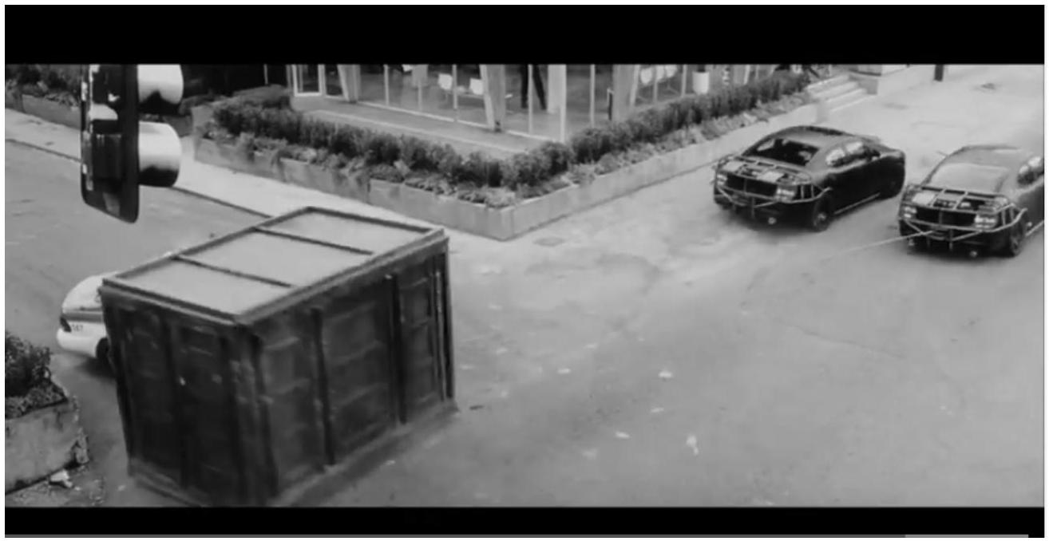
Photo 1 - Course-poursuite (de l'épisode 5) dans les rues de Rio
Le container métallique a une masse $m_{0}$. On suppose que la course-poursuite s'effectue à la vitesse $V$ constante dans le référentiel de la ville supposé galiléen. On néglige les frottements de l'air.
Les voitures sont des tractions-avant avec des roues munies de pneus en caoutchouc. On note $m_{1}$ la masse d'une voiture, $d$ le diamètre de ses roues et $J$ leur moment d'inertie (par rapport à leurs axes de symétrie respectifs).
On note $f_{0}$ le coefficient de frottement solide au contact métal/bitume et $f$ celui au contact caoutchouc/bitume.
L'étude est ramenée à une seule voiture de masse $m=2m_{1}$ tirant le container en ligne droite, sur route horizontale (axe $Ox$ ). On entend par voiture l'ensemble {carrosserie, roues, moteur, conducteur}.
Le plan (Oxz), vertical contenant le filin, est plan de symétrie de l'ensemble {voiture, filin, container}. On suppose ainsi que toutes les actions mécaniques sont décrites par des forces coplanaires ramenées dans ce plan. Ainsi, la paire de roues arrière est remplacée par une seule roue
au contact avec le bitume en $I_{1}$. Il en est de même pour la paire de roues avant en $I_{2}$ et on note $\vec{Γ}=Γ_{m}{\vec{u}}_{y}$ le couple appliqué par le moteur sur celle-ci ( $Γ_{m}>0$ ).
L'axe Oz du repère est choisi ascendant; on note $\vec{g}=−g{\vec{u}}_{z}$ l'accélération de la pesanteur.
Les réactions exercées par la chaussée sur le container et sur les roues sont décrites :
- pour le container par: ${\vec{R}}_{0}=−T_{0}{\vec{u}}_{x}+N_{0}{\vec{u}}_{z}$,
- pour les roues par: ${\vec{R}}_{1}=T_{1}{\vec{u}}_{x}+N_{1}{\vec{u}}_{z}$ et ${\vec{R}}_{2}=T_{2}{\vec{u}}_{x}+N_{2}{\vec{u}}_{z}$.
Le filin, accroché horizontalement à une hauteur $h$ au-dessus de la chaussée, exerce une force de traction $\vec{F}$ sur le container. Le centre de masse $G$ de la voiture se trouve à la même hauteur $h$ par rapport au sol, sur la médiatrice du segment $\left[I_{1},I_{2}\right]$. On donne la valeur de l'empattement $I_{1}I_{2}=2b$. Le schéma de l'ensemble {container, filin, voiture} est donné en figure 1. Les actions mécaniques subies par le container y sont représentées.
Toutes les valeurs numériques utiles de $Q1$ à $Q8b$ sont regroupées à la fin de cette partie $I$.
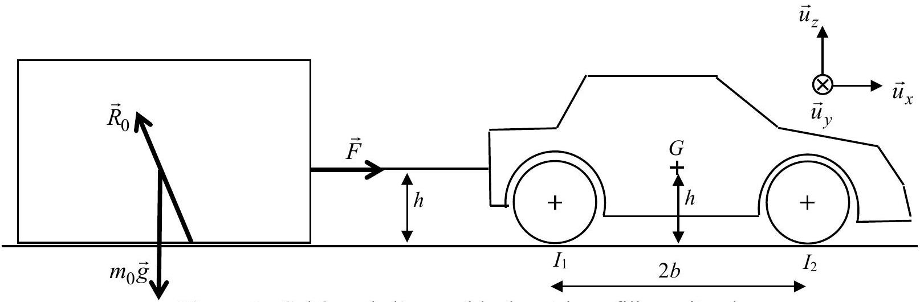
Figure 1 - Schéma de l'ensemble {container, filin, voiture}
Q1. Reproduire la figure 1 et la compléter en indiquant toutes les actions mécaniques extérieures subies par la voiture.
Q2. En appliquant le postulat fondamental de la dynamique au container et à l'aide d'une loi sur le frottement solide à préciser, obtenir l'expression de $\vec{F}$ en fonction de $f_{0},m_{0},g$ et ${\vec{u}}_{x}$.
On suppose qu'aucune roue ne glisse sur la chaussée. On admet alors que les actions de contact chaussée/roues ne dissipent ni ne fournissent de puissance aux roues.
Q3. a) Par l'application d'un théorème énergétique à la voiture, établir la relation entre la puissance de $\vec{F}$ et la puissance $P_{m}$ fournie par le moteur.
b) Calculer $P_{m}$ en kilowatt et en cheval-vapeur. Le choix de deux voitures dans cette mise en scène vous semble-t-il réaliste ?
Q4. a) Rappeler la loi du moment cinétique scalaire appliquée à un solide en rotation autour d'un axe fixe dans un référentiel galiléen. On précisera tous les termes et notations introduits.
b) Recenser toutes les actions mécaniques (résultantes ou couples) s'exerçant sur la roue arrière, puis sur la roue avant.
c) On suppose chaque roue en liaison pivot parfaite avec le reste de la voiture. En appliquant la loi du moment cinétique scalaire à chaque roue en rotation à vitesse angulaire constante
dans un référentiel et par rapport à des axes à préciser, montrer que $T_{1}=0$ et que $Γ_{m}=T_{2}\frac{d}{2}$.
Q5. a) Montrer que $\vec{F}=T_{2}{\vec{u}}_{x}$.
b) En déduire $Γ_{m}$ et faire l'application numérique.
Q6. La loi du moment cinétique scalaire appliquée à la voiture par rapport à l'axe ( $G,{\vec{u}}_{y}$ ) permet de montrer que $\left(N_{1}−N_{2}\right)b=T_{2}h$.
a) Pourquoi le couple $Γ_{m}$ n'intervient-il pas dans ce résultat ?
b) En déduire $N_{1}$ et $N_{2}$ en fonction de $f_{0},h,b,m,m_{0}$ et $g$.
Q7. Les lois de Coulomb sur le frottement solide permettent d'assurer que les roues ne glissent pas sur la chaussée si $\left|T_{k}\right|<fN_{k}$ avec $k∈\{1,2\}$.
a) Quelles roues risquent de glisser?
b) Montrer qu'un tractage sans glissement des roues impose une masse maximale tractable
$$m_{0max}=m\frac{f}{2f_{0}\left(1+f\frac{h}{2b}\right)}$$
c) Faire l'application numérique. Commenter le résultat trouvé.
Q8. Lors de la préparation de leur plan, un des protagonistes suggère d'utiliser des voitures à propulsion arrière.
a) Quelles sont alors les expressions de $T_{1}$ et de $T_{2}$ ?
b) En admettant que $N_{1}$ et $N_{2}$ trouvés en $Q6b$ sont inchangés, dire quelles roues risquent de glisser dans ce cas.
c) En déduire l'expression de la masse maximale tractable $m_{0max}^{′}$.
d) Faire l'application numérique et conclure si les héros peuvent ou non réussir cette opération de tractage.
Données numériques nécessaires à la partie I
Accélération de la pesanteur : $g=10 m⋅{ s}^{−2}$
Masse du container : $m_{0}=4500 kg$
Masse totale des deux voitures : $m=3000 kg$
Diamètre des roues : $d=20$ pouces ( 1 pouce $=2,5 cm$ )
Empattement : $2b=2,7 m$
Hauteur du centre de masse et du filin : $h=0,5 m$
Coefficient de frottement métal/bitume : $f_{0}=0,4$
Coefficient de frottement caoutchouc/bitume : $f=1,0$
Vitesse lors de cette course poursuite : $V=90 km⋅{ h}^{−1}$
1 cheval-vapeur (unité de puissance) : $1ch≃736 W$
Partie II - " Flashés " au radar à effet Doppler
Considérons une des nombreuses scènes de course-poursuite présentes dans le film et intéressonsnous au principe de la mesure d'une vitesse par effet Doppler électromagnétique.
La célérité des ondes électromagnétiques dans le vide est notée $c$. Soient deux référentiels galiléens $(R)$ et $(R^{′})$, avec $(R^{′})$ en translation rectiligne uniforme par rapport à $(R)$ à la vitesse $\vec{V}$.
Dans le cas où $‖\vec{V}‖≪c$, le système ( $σ$ ) ci-dessous définit les relations de transformation d'un champ électromagnétique ( $\vec{E},\vec{B}$ ) dans le passage de (R) à (R') :
$$\left\{\begin{matrix}{\vec{E}}^{′}=\vec{E}+\vec{V}∧\vec{B} \\ {\vec{B}}^{′}=\vec{B}\end{matrix}.\right.$$
Le véhicule est en mouvement rectiligne uniforme à la vitesse $\vec{V}=V{\vec{u}}_{x}$ dans la direction d'un axe horizontal $Ox$ appartenant au plan médian $(Oxz)$ du véhicule. On note $O^{′}$ le point situé au centre de la face arrière du véhicule, confondu avec $O$ à la date $t=0$. Un radar est positionné en un point $F$ de l'axe $Ox$. Sur la figure 2 ont été représentés, en vue de dessus, le radar et le véhicule. On note $(R)$ le référentiel de la chaussée et $(R$ ') celui du véhicule.
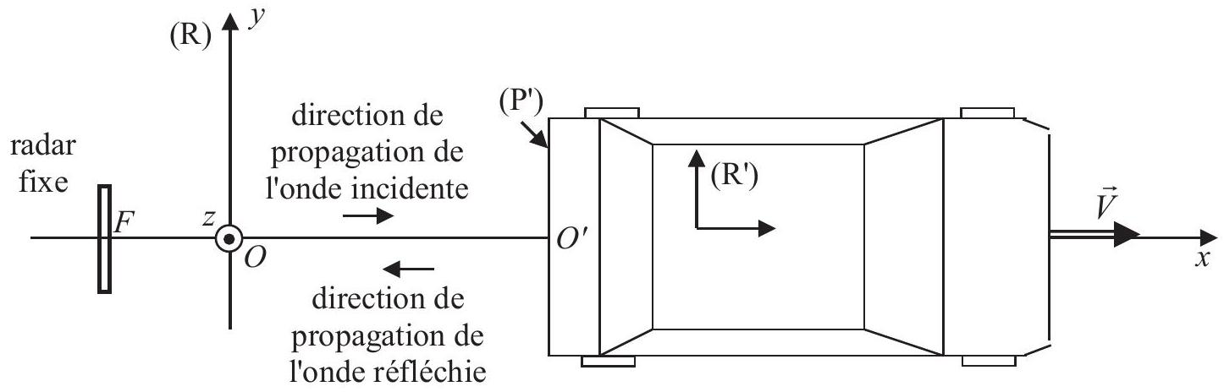
Figure 2 - Vue de dessus du radar et du véhicule
La face arrière du véhicule est modélisée par un plan métallique parfaitement conducteur $\left(P^{′}\right)=\left(O^{′}y^{′}z^{′}\right)$, perpendiculaire à l'axe $(Ox)$.
Le radar émet une onde électromagnétique plane progressive harmonique de direction de propagation ${\vec{u}}_{x}$, de fréquence $f_{1}$ et réceptionne l'onde réfléchie par ( $P^{′}$ ), qui a pour direction de propagation $−{\vec{u}}_{x}$ et pour fréquence $f_{2}$, différente de $f_{1}$ car le véhicule est en mouvement.
L'air est assimilé au vide.
En notant $j$ le complexe tel que $j^{2}=−1$, le champ électrique de l'onde incidente émise dans (R) par le radar s'écrit, en représentation complexe, ${\underline{\vec{E}}}_{i}(x,t)=E_{0}exp⁡\left(jω_{1}(t−x/c)\right){\vec{u}}_{z}$, où $E_{0}$ est une constante réelle positive et où $ω_{1}=2πf_{1}$ est la pulsation de l'onde incidente.
Le champ électrique de l'onde réfléchie par le véhicule en mouvement s'écrit alors dans ( R ) : ${\underline{\vec{E}}}_{r}(x,t)=\underline{r}E_{0}exp⁡\left(jω_{2}(t+x/c)\right){\vec{u}}_{z}$ où $ω_{2}=2πf_{2}$ est la pulsation de l'onde réfléchie et $\underline{r}$ une grandeur a priori complexe désignant le coefficient de réflexion en amplitude de champ électrique.
Q9. a) En exploitant une équation de Maxwell à préciser, exprimer le champ magnétique ${\underline{B}}_{i}(x,t)$ de l'onde incidente dans (R).
b) En utilisant le système ( $σ$ ), établir l'expression ci-dessous du champ électrique de l'onde incidente dans ( R ') :
$${\underline{\vec{E}}}_{i}^{′}(x,t)=\left(1−\frac{V}{c}\right)E_{0}exp⁡\left(jω_{1}(t−x/c)\right){\vec{u}}_{z}$$
Q10. En suivant la même démarche qu'en $Q9a$ et $Q9b$, établir les expressions des champs de l'onde réfléchie, ${\underline{\vec{B}}}_{r}^{′}(x,t)$ et ${\underline{\vec{E}}}_{r}^{′}(x,t)$ dans $\left(R^{′}\right)$.
Q11. On admet que la relation de continuité du champ électrique sur ( P ') s'écrit, pour tout $t≥0$ :
$${\underline{\vec{E}}}_{i}^{′}(x=Vt,t)+{\underline{\vec{E}}}_{r}^{′}(x=Vt,t)=\vec{0}$$
a) En déduire le rapport des fréquences $f_{2}/f_{1}$.
b) Exprimer l'écart de fréquence $Δf=f_{2}−f_{1}$ en fonction de $f_{1}$ et du rapport $V/c$.
c) Donner $Δf$ à l'ordre 1 en $V/c$.
Q12. Dans le cas du véhicule de la figure 2, le radar émet un signal sinusoïdal de fréquence $f_{1}=24,1250000GHz$ et reçoit un signal écho de fréquence $f_{2}=24,1249950GHz$.
Donner la valeur du décalage Doppler $Δf$. En déduire la vitesse en $km/h$ du véhicule. On prendra $c=3,00⋅{10}^{8} m⋅{ s}^{−1}$.
Q13. Le radar utilise en fait la technique ULB (Ultra Large Bande) basée sur l'émission et la réception d'impulsions (ou pulses) de très courte durée ( $τ_{\text{pulse }}=1 ns$ ) avec une FRP (Fréquence de Répétition des Pulses) $f_{r}=500kHz$, le signal émis par le radar de la question Q12 servant de porteuse.
a) Exprimer, puis calculer la portée de ce radar, c'est-à-dire la distance maximale à la cible assurant qu'un pulse écho soit reçu avant que le pulse suivant ne soit émis.
La porteuse des pulses échos est comparée à la porteuse des pulses émis afin d'obtenir (par un traitement non détaillé ici) un signal sinusoïdal de fréquence $f_{D}=|Δf|$. L'estimation de la vitesse du véhicule est ensuite réalisée au moyen d'un algorithme FFT ("Fast Fourier Transform") appliqué à un échantillonnage ("sampling") de ce signal sinusoïdal.
b) La gamme des vitesses mesurables par le radar est $[10 km/h;180 km/h]$. Donner la valeur minimale $f_{\text{smin }}$ de la fréquence d'échantillonnage nécessaire à assurer toute la gamme des vitesses mesurables.
c) Avec une fréquence d'échantillonnage $f_{s}=40kHz$ et un nombre $N=256$ points d'échantillonnage, exprimer puis calculer la résolution $δV$ sur la mesure de la vitesse.
Partie III - Des moteurs " dopés "
On s'intéresse dans cette partie au principe d'un moteur suralimenté. Il s'agit d'expliquer par quels procédés il est possible d'augmenter la puissance d'un moteur thermique de cylindrée donnée.
On rappelle que le cheval-vapeur (symbole ch) est une unité de puissance : $1ch≃736 W$.
III. 1 - Étude préliminaire du cycle de Beau de Rochas
Le bloc moteur correspond à un ensemble de 4 cylindres munis de 4 pistons.
Le mouvement de chaque piston se décompose selon les 4 étapes ou " temps-moteur " (figure 3), de durée totale $τ$, chaque " temps-moteur " ayant pour durée $τ/4$ :
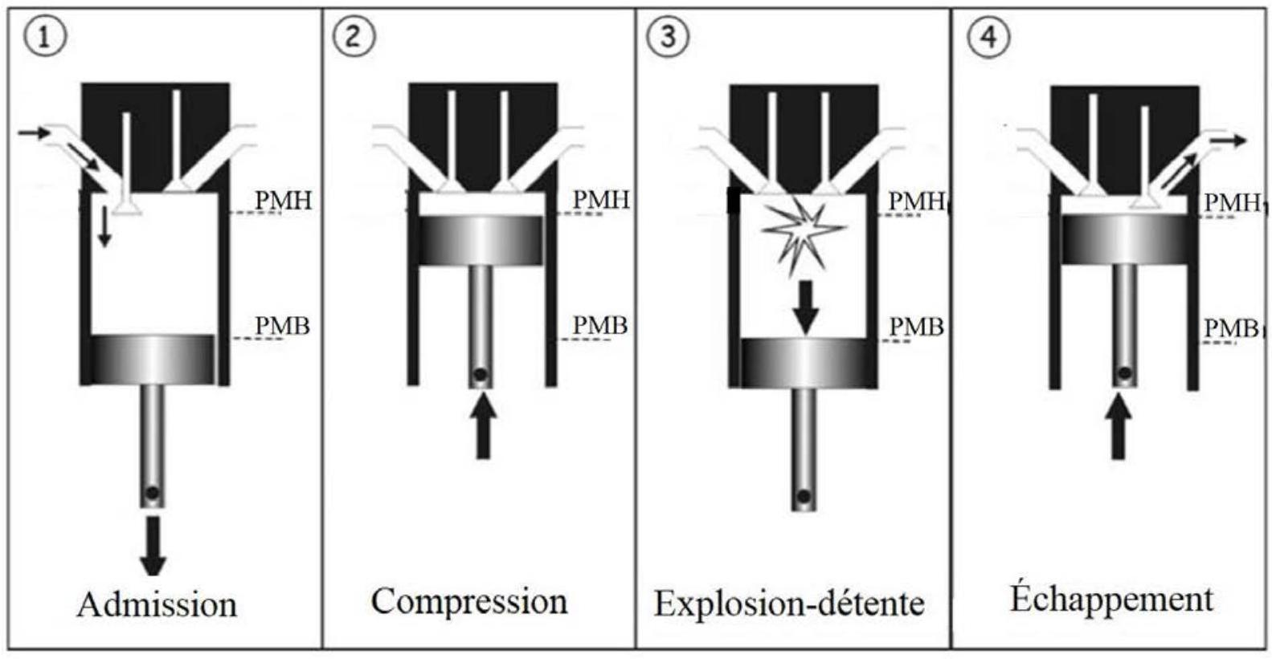
Figure 3 - Les quatre " temps-moteur "
- Admission AB : la soupape d'admission s'ouvre, le piston descend en aspirant un mélange aircarburant. Le débit massique aspiré est constant au cours de cette étape.
- Compression BC : la soupape d'admission se ferme, le piston remonte en comprimant le mélange air-carburant introduit dans le cylindre à l'étape précédente. Cette compression est supposée adiabatique réversible.
- Explosion-détente CDE : une étincelle produit l'inflammation du mélange air-carburant. Le gaz ainsi chauffé de manière isochore (CD), finit par repousser le piston vers le bas (DE). Cette détente est supposée adiabatique réversible.
- Échappement EBA : la soupape d'échappement s'ouvre, la pression chute de manière isochore $(EB)$, puis le piston remonte en évacuant les gaz brûlés (BA).
Le piston évolue entre deux positions extrémales : le point mort haut (PMH) et le point mort bas (PMB), le volume du cylindre valant alors $V_{\text{min }}$ quand le piston se trouve au PMH et $V_{\text{max }}$ quand il est au PMB. $C_{1}=V_{\text{max }}−V_{\text{min }}$ définit la cylindrée unitaire et $C=4C_{1}$ la cylindrée du moteur.
Les quatre pistons sont montés sur un vilebrequin, ou arbre à cames, transformant le mouvement de va-et-vient des pistons en mouvement de rotation (figure 4). La fréquence de rotation du vilebrequin est notée $f_{\text{vilb }}$.
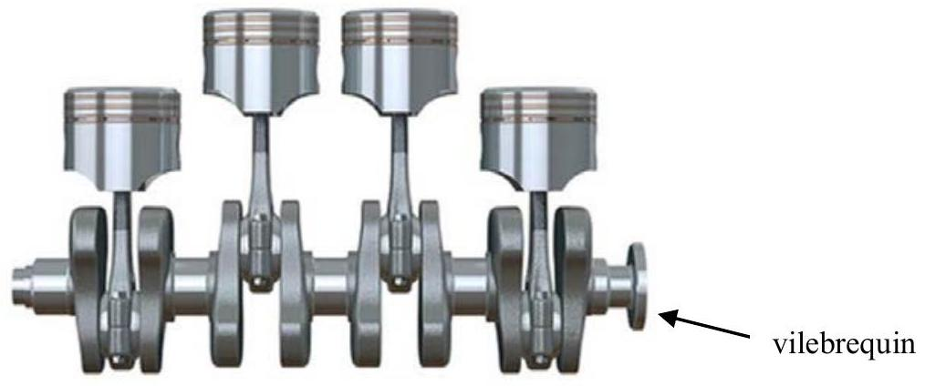
Figure 4 - Quatre pistons montés sur vilebrequin
Le mélange air-carburant ( G ) est assimilé à un gaz parfait de composition chimique inchangée malgré la combustion. Sa masse molaire $M$, ses capacités thermiques massiques à pression et à volume constants $c_{p}$ et $c_{v}$, et son coefficient de Laplace $γ=c_{p}/c_{v}$ sont supposés indépendants des conditions de température et de pression.
La constante molaire des gaz parfaits vaut $R=8,31 J⋅{ K}^{−1}⋅{ mol}^{−1}$.
La figure 5 donne le cycle de Beau de Rochas en diagramme ( $P, V$ ) décrit par une quantité donnée de ( G ) admise dans l'un des quatre cylindres :
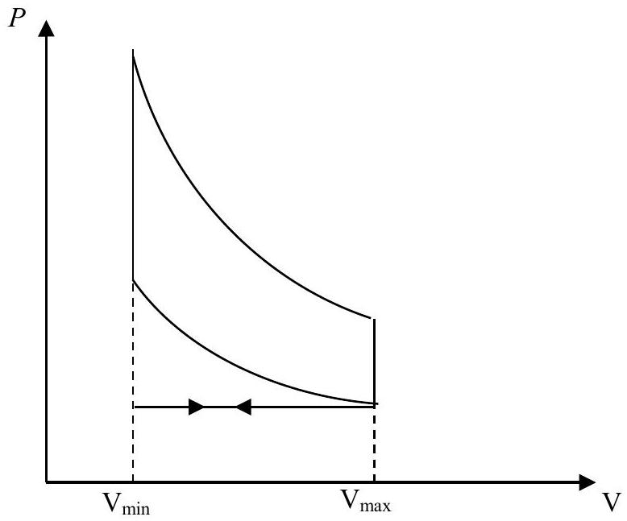
Figure 5 - Le cycle de Beau de Rochas en diagramme ( $P, V$ )
Q14. Recopier la figure 5. La compléter en indiquant le sens de parcours du cycle et les points A , $B,C,D$ et E .
Q15. Exprimer les rapports $T_{C}/T_{B}$ et $T_{D}/T_{E}$ en fonction du rapport volumétrique $a=V_{\text{max }}/V_{\text{min }}$.
Q16. Rappeler la définition du rendement thermodynamique $η$ associé à ce cycle. Exprimer $η$ en fonction des températures $T_{B},T_{C},T_{D}$ et $T_{E}$, puis en fonction de $a$ et de $γ$. Application numérique : calculer $η$ pour $a=8$ et $γ=1,3$.
Q17. Quel est le nombre de tours effectués par le vilebrequin au bout des 4 " temps-moteur " ? En déduire $τ$ en fonction de $f_{\text{vilb }}$. Calculer $τ$ pour $f_{\text{vilb }}=2400tr/min$.
Dans toute la suite de cette partie III, on s'intéresse au fonctionnement du moteur sur des temps longs devant $τ$, ce qui amène à traiter le bloc moteur comme un système ouvert traversé par un flux moyenné permanent de gaz.
III. 2 - Combustion, débits et puissances
Considérons l'ensemble {collecteur d'admission, bloc moteur} représenté schématiquement sur la figure 6.
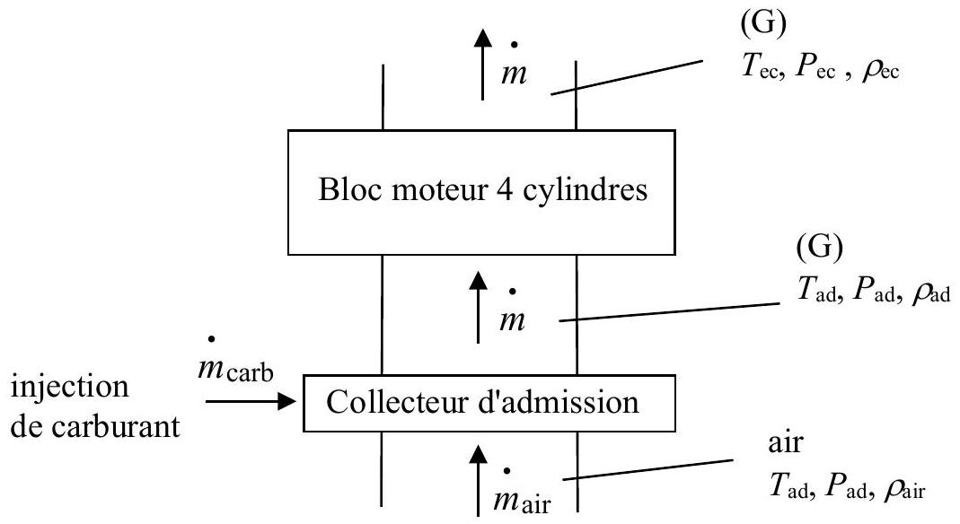
Figure 6 - Schéma fonctionnel de l'ensemble {collecteur d'admission, bloc moteur}
L'air et le carburant sont mélangés dans le collecteur d'admission. Leurs débits massiques moyennés sont respectivement ${\overset{˙}{m}}_{\text{air }}$ et ${\overset{˙}{m}}_{\text{carb }}$. Le mélange gazeux (G) ainsi obtenu, traverse le bloc moteur avec un débit massique moyenné $\overset{˙}{m}$.
Q18. Quelle relation lie $\overset{˙}{m},{\overset{˙}{m}}_{\text{air }}$ et ${\overset{˙}{m}}_{\text{carb }}$ ?
Q19. On assimile le carburant à de l'octane $C_{8}H_{18}$, de masse molaire $M_{\text{carb }}$. La réaction de combustion complète de l'octane avec le dioxygène de l'air (appelé comburant) est donnée cidessous :
$$C_{8}H_{18( g)}+\frac{25}{2}O_{2( g)}=8{CO}_{2( g)}+9H_{2}O_{(g)}$$
L'air, de masse molaire $M_{\text{air }}$, est supposé constitué uniquement de dioxygène et de diazote avec pour proportions molaires : $20\%$ en dioxygène et $80\%$ en diazote.
Le pouvoir comburivore du carburant en air, (pco) air est défini par le rapport des masses d'air et de carburant nécessaires pour une combustion complète dans les conditions stœchiométriques: $(pco)_{\text{air }}={\left(m_{\text{air }}/m_{\text{carb }}\right)}_{\text{stechio }}$.
a) Établir l'expression de $(pco)_{\text{air }}$ sous la forme $(pco)_{\text{air }}=βM_{\text{air }}/M_{\text{carb }}$ dans laquelle on explicitera le facteur numérique $β$.
Calculer $(pco)_{\text{air }}$ pour $M_{\text{air }}=29 g⋅{ mol}^{−1}$ et $M_{\text{carb }}=114 g⋅{ mol}^{−1}$.
b) En déduire l'expression de $\overset{˙}{m}$ en fonction de ${\overset{˙}{m}}_{\text{air }}$ et de ( ${\left.pco\right)}_{\text{air }}$ pour que (G) soit un mélange stœchiométrique.
Consigne : compte-tenu de la valeur de $(pco)_{\text{air }}$, on admettra dans toute la suite les approximations $M≃M_{\text{air }}$ et $\overset{˙}{m}≃{\overset{˙}{m}}_{\text{air }}$.
On définit aussi le pci (pouvoir calorifique inférieur) d'un carburant comme la chaleur dégagée par kilogramme de carburant brûlé dans sa réaction de combustion complète produisant du dioxyde de carbone et de la vapeur d'eau.
Q20. Soit $Δ_{r}H^{∘}$ l'enthalpie de réaction standard de la réaction ( $ε$ ). Donner la relation entre pci, $M_{\text{carb }}$ et $Δ_{r}H^{∘}$. Application numérique : calculer pci sachant que $Δ_{r}H^{∘}=−5000 kJ⋅{ mol}^{−1}$.
Q21. Rappeler, sans la démontrer, l'expression générale du premier principe pour un fluide en écoulement permanent à travers une surface de contrôle $Σ$. On utilisera les notations suivantes :
- $\overset{˙}{m}$ pour le débit massique ;
- $h$ pour l'enthalpie massique ;
- $e_{c}$ et $e_{p}$ pour les énergies cinétique et potentielle macroscopiques massiques ;
- $P_{\text{th }}$ pour la puissance thermique reçue ;
- $P_{u}$ pour la puissance utile reçue.
On notera respectivement avec les indices e et s les grandeurs d'entrée et de sortie.
On rappelle que la puissance utile reçue est la puissance mécanique transférée au fluide par toutes les surfaces mobiles en contact avec lui.
Dans toute la suite, nous conviendrons de négliger tous les termes d'énergies cinétique et potentielle macroscopiques.
Q22. Considérons (G) à la traversée du bloc moteur. Sa température est $T_{\text{ad }}$ à l'admission et $T_{\text{ec }}$ à l'échappement.
En appliquant, d'une part, le premier principe à ( G ) et en supposant, d'autre part, que la chaleur dégagée par la réaction de combustion est entièrement récupérée par ( G ), obtenir deux relations faisant intervenir la puissance utile $P_{u}$ et la puissance thermique $P_{\text{th }}$ en fonction de $m,m_{\text{carb }},c_{p},pci,T_{\text{ad }}$ et $T_{\text{ec }}$.
Q23. Soit $P_{m}=−P_{u}$ la puissance motrice. Justifier sans calcul quel est le signe de $P_{m}$.
Q24. Montrer que $P_{m}$ peut s'écrire sous la forme suivante :
$$P_{m}=\overset{˙}{m}\left[\frac{pci}{(pco)_{air}}−c_{p}\left(T_{ec}−T_{ad}\right)\right].$$
Le bloc moteur joue le rôle d'une pompe. La fréquence du vilebrequin $f_{\text{vilb }}$, la cylindrée C et la masse volumique de ( G ) à l'admission $ρ_{\text{ad }}$, déterminent alors le débit massique $\overset{˙}{m}$.
Q25. Établir l'expression de $\overset{˙}{m}$ en fonction de $ρ_{ad}$, C et $f_{vilb}$.
III.2.1 - Cas du moteur atmosphérique : simple mais moyennement puissant...
Dans le cas d'un moteur atmosphérique, l'air frais atmosphérique, de pression $P_{0}$ et de température $T_{0}$, est directement admis dans le collecteur d'admission où il est mélangé au carburant de manière isotherme, isobare et steechiométrique. Alors, la température d'admission vaut $T_{\text{ad }}=T_{0}=290 K$ et la pression d'admission vaut $P_{\text{ad }}=P_{0}=1$ bar.
Q26. a) En écrivant la loi des gaz parfaits, exprimer puis calculer $ρ_{ad}$.
b) Pour $C=2 L$, calculer $m$, puis le débit molaire en air $n_{\text{air }}$.
c) Donner la valeur de la puissance motrice pour ce moteur, $P_{m}^{\text{atmo }}$, en kilowatt puis en cheval-vapeur, avec les valeurs numériques suivantes :
$c_{p}=1200 J⋅{ K}^{−1}⋅{ kg}^{−1};pci=44⋅{10}^{6} J⋅{ kg}^{−1};(pco)_{\text{air }}=16,T_{\text{ad }}=290 K$ et $T_{\text{ec }}=1200 K$.
III.2.2 - Cas du moteur turbocompressé : l'incontournable en course automobile...
Dans un moteur turbocompressé, l'air frais atmosphérique traverse un compresseur avant d'entrer dans le collecteur d'admission dans lequel est réalisé le mélange stœchiométrique air comprimé/carburant. Après combustion dans les cylindres, les gaz d'échappement formés traversent une turbine couplée mécaniquement au compresseur, avant d'être rejetés dans l'atmosphère.
À cylindrée et à régime moteur inchangés par rapport au moteur atmosphérique, le dispositif de turbo-compression permet d'obtenir un débit molaire en air ${\overset{˙}{n}}_{\text{air }}=3,7 mol⋅s^{−1}$ et une puissance motrice $P_{m}^{\text{turbo }}=340ch$.
Q27. Expliquer en trois ou quatre lignes au maximum :
a) l'obtention d'un débit molaire en air augmenté par rapport à la valeur trouvée en $Q26b$;
b) l'obtention d'une puissance motrice augmentée par rapport à la valeur trouvée en $Q26c$;
c) le rôle de la turbine couplée mécaniquement au compresseur.
III.2.3 - Cas du moteur turbocompressé avec kit "nitro" : l’option qui " décoiffe " !
Les amateurs de tuning automobile savent qu'il est possible d'augmenter ponctuellement la puissance d'un moteur par l'installation d'un kit "nitro" ou NOS (Nitrous Oxyde System) quand il s'agit de faire un "run", un dépassement, une pointe de vitesse, ou un top départ... La photo 2, illustre une telle installation. Le principe consiste à introduire dans le collecteur d'admission une masse gazeuse de protoxyde d'azote $N_{2}O$ en parallèle de l'admission d'air du système d'origine. Au moment de la compression, le protoxyde d'azote se décompose en libérant du diazote et du dioxygène. Il y a alors un surplus de dioxygène disponible, ce qui permet d'augmenter la quantité de carburant à injecter et ainsi d'obtenir plus de puissance.
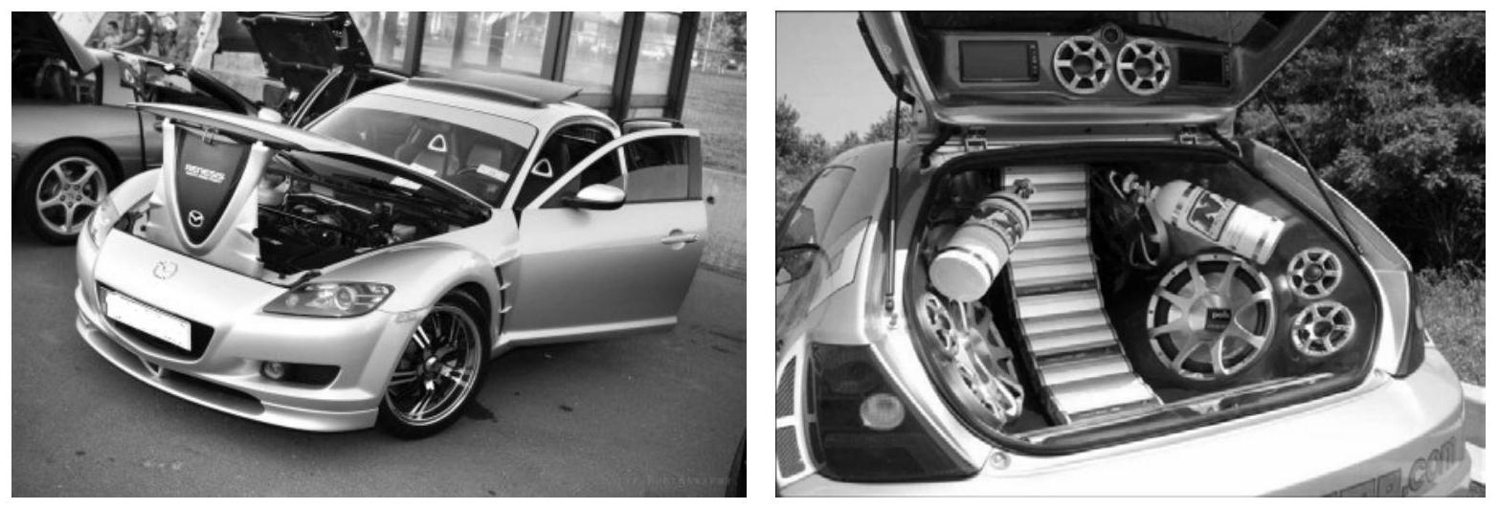
Photo 2 - Voiture au moteur " tuné " par un kit "nitro" à deux bouteilles installées dans le coffre (https://luctuture.skyrock.com)
Q28. Écrire la réaction supposée totale de décomposition de $N_{2}O$ en diazote et en dioxygène.
Q29. Calculer le pourcentage molaire de dioxygène dans le gaz de décomposition de $N_{2}O$. Comparer au pourcentage molaire de dioxygène dans l'air. Commenter.
Considérons d'abord la situation théorique où l'air d'admission serait remplacé en totalité par $N_{2}O$.
Q30. Le carburant utilisé est inchangé (il s'agit toujours d'octane). Calculer son pouvoir comburivore en $N_{2}O$, noté $(pco)_{N_{2}O}$ défini comme le rapport des masses de $N_{2}O$ et de carburant nécessaires à assurer la stœchiométrie de la réaction de combustion ( $ε$ ) fournie en Q19. On donne la masse molaire de $N_{2}O:M_{N_{2}O}=44 g⋅{ mol}^{−1}$.
Q31. La capacité thermique massique du gaz de décomposition de $N_{2}O$ est $c_{p}^{′}=1100 J⋅{ K}^{−1}⋅{ kg}^{−1}$. En notant ${\overset{˙}{n}}_{N_{2}O}$ le débit molaire du protoxyde d'azote, la formule de la puissance motrice fournie en Q24 devient :
$$P_{m}^{\text{full nitro }}={\overset{˙}{n}}_{N_{2}O}M_{N_{2}O}\left[\frac{pci}{(pco)_{N_{2}O}}−c_{p}^{′}\left(T_{ec}−T_{ad}\right)\right].$$
On donne pour ce moteur muni de son kit $NOS:T_{\text{ad }}=330 K,T_{\text{ec }}=630 K$ et ${\overset{˙}{n}}_{N_{2}O}=3,7 mol⋅{ s}^{−1}$. Calculer la puissance $P_{m}^{\text{fullnitro }}$ qui pourrait être obtenue dans ce cas théorique et la comparer à la valeur $P_{m}^{\text{turbo }}=340ch$.
En pratique, pour éviter la " casse-moteur ", on restreint l'accroissement de puissance à $40\%$ de la puissance nominale d'origine $P_{m}^{\text{turbo }}$. L'admission de $N_{2}O$ vient alors en complément de l'admission d'air. Les débits molaires en air et en $N_{2}O$ sont alors ${\overset{˙}{n}}_{\text{air }}=3,2 mol⋅s^{−1}$ et ${\overset{˙}{n}}_{N_{2}O}=0,5 mol⋅s^{−1}$.
Q32. Quelle est la puissance maximale $P_{m}^{\text{boost }}$ alors accessible ?
Q33. Le kit NOS monté est constitué de deux bouteilles de contenance 7300 g de $N_{2}O$ chacune. Calculer la durée maximale du "boost" réalisable avec ce kit.
Partie IV - Le protoxyde d'azote : un gaz prétendument "fun"?
Le protoxyde d'azote de formule brute $N_{2}O$ est aussi connu sous le nom de gaz hilarant. C'est un gaz aux nombreux usages : il est utilisé dans les cartouches pour siphon à chantilly, dans certains aérosols, dans les kits NOS qui augmentent la puissance des moteurs à combustion interne, ou encore en chirurgie comme agent antalgique et anesthésique. Mais détourné de ces usages courants, il est parfois inhalé comme produit euphorisant, ce qui lui vaut une surveillance accrue par l'observatoire français des drogues et des toxicomanies. Cette pratique dangereuse et addictive, touchant souvent un public jeune et insouciant, est à proscrire absolument. Cette partie traite de quelques aspects de la chimie de cette molécule.
IV. 1 - La molécule $N_{2}O$
Q34. a) Donner la structure de Lewis des trois formes mésomères de la molécule $N_{2}O$ (l'atome central est un atome d'azote). Indiquer celle qui met en défaut la règle de l'octet.
b) Justifier par un argument simple si les deux autres formes sont équiprobables. Expliquer si on peut conclure à l'existence d'un moment dipolaire pour la molécule $N_{2}O$.
IV. 2 - Obtention de $N_{2}O$
Données thermodynamiques à 298 K
Constante molaire des gaz parfaits : $R=8,31 J⋅{ K}^{−1}⋅{ mol}^{−1}$
 | $${NH}_{4}{NO}_{3( s)}$$ | $$H_{2}O_{(l)}$$ | $$N_{2}O(g)$$ | $$N_{2( g)}$$ | $$O_{2( g)}$$
Enthalpie standard de formation  $$Δ_{f}H^{∘}\left(kJ⋅{mol}^{−1}\right)$$ | $$−365,6$$ | $$−285,1$$ | 82,05 | $$×$$ | $$×$$
Entropie standard  $$S^{∘}\left(J⋅K^{−1}⋅{ mol}^{−1}\right)$$ | 151,1 | 69,91 | 219,9 | 191,3 | 204,8

 | $${NH}_{4}{NO}_{3}$$ | $$H_{2}O$$
Enthalpie standard de fusion $Δ_{\text{fus }}H^{∘}\left(kJ⋅{mol}^{−1}\right)$ | 5,86 | $$×$$
Température de fusion $T_{\text{fus }}(K)$ | 443 | $$×$$
Enthalpie standard de vaporisation $Δ_{\text{vap }}H^{∘}\left(kJ⋅{mol}^{−1}\right)$ | $$×$$ | 40,8
Température de vaporisation $T_{\text{vap }}(K)$ | $$×$$ | 373

Q35. Le protoxyde d'azote est préparé par décomposition du nitrate d'ammonium fondu à 520 K selon la réaction bilan suivante :
$${NH}_{4}{NO}_{3} _{(l)}=2H_{2}O( g)+N_{2}O( g)$$
On suppose les grandeurs $Δ_{f}H^{∘}$ et $S^{∘}$ indépendantes de la température dans tout domaine délimité par deux changements d'états successifs.
a) Calculer l'enthalpie standard de la réaction (1) (on fera attention aux phases des constituants réactionnels). Cette réaction est-elle thermodynamiquement favorisée à basse ou à haute température? Justifier votre réponse.
b) Calculer les entropies standards de ${NH}_{4}{NO}_{3}$ (l) et de $H_{2}O$ (g).
c) En déduire l'entropie standard de la réaction (1). Justifier son signe.
d) Exprimer l'enthalpie libre standard de réaction $Δ_{r}G^{∘} _{1}(T)$.
e) Calculer la constante d'équilibre de la réaction (1) à 520 K . Commenter.
Q36. Dans cette question, on considère un domaine de température tel que la réaction (1) est un équilibre chimique.
Quelle est alors l'influence sur cet équilibre :
a) de l'ajout de vapeur d'eau à température et volume constants ?
b) de l'ajout d'un gaz inerte à température et pression constantes?
On justifiera les réponses à l'aide de la notion de quotient réactionnel.
IV. 3 - Aspect cinétique de la décomposition de $N_{2}O$
Soit la réaction de décomposition de $N_{2}O$ suivante, supposée totale dans le domaine de température $T$ considéré :
$$N_{2}O( g)=N_{2( g)}+(1/2)O_{2( g)}$$
À l'instant initial $t=0$, on introduit dans un réacteur thermostaté à la température $T$, de volume constant V, préalablement vidé, une quantité $n_{1}$ de protoxyde d'azote à la pression initiale $P_{1}$. Soit $n(t)$ la quantité de matière en protoxyde d'azote à une date ultérieure $t$ quelconque. On suit l'évolution de la réaction en mesurant la pression totale $P(t)$ en fonction du temps. Les résultats obtenus à 873 K sont reportés dans le tableau ci-dessous.
$$t( s)$$ | 0 | 25 | 45 | 90
$$P(t)/P_{1}$$ | 1,000 | 1,120 | 1,196 | 1,314

Tableau - Valeurs du rapport $P/P_{1}$ en fonction du temps
Q37. Établir l'expression de $P(t)−\frac{3}{2}P_{1}$ en fonction de $n(t),R,T$ et V .
Q38. En déduire l'expression de la vitesse volumique de la réaction $v=−\frac{1}{ V}\frac{dn}{dt}$ en fonction de $R,T$ et $\frac{dP}{dt}$.
La réaction est d'ordre 1 par rapport à $N_{2}O$ avec $k$ la constante de vitesse à la température $T$.
Q39. Établir l'équation différentielle vérifiée par $P(t)$. On la mettra sous la forme :
$$\frac{dP}{dt}+kP=\frac{3}{2}kP_{1}$$
Q40. Donner l'expression de $P(t)$ et l'allure du graphe correspondant.
Q41. La figure 7 est la représentation graphique de $ln⁡\left(3−2\frac{P}{P_{1}}\right)$ en fonction du temps, tracée à l'aide des données du tableau ci-dessus.
En tirer la valeur de $k$.
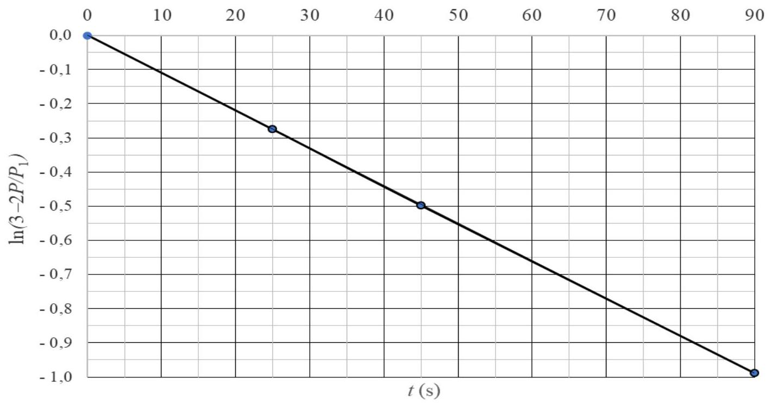
Figure 7 - Graphe $ln⁡\left(3−2\frac{P}{P_{1}}\right)=f(t)$ avec $t$ en seconde
Q42. On rappelle que le temps de demi-réaction est défini comme la durée au bout de laquelle l'avancement est égal à la moitié de l'avancement final (c'est-à-dire quand $t→∞$ ) et qu'il vaut $t_{1/2}=\frac{ln⁡2}{k}$ pour une réaction d'ordre 1 . Calculer $t_{1/2}$ pour la réaction (2).
Q43. Rappeler la loi d'Arrhenius. L'énergie d'activation de la réaction est $E_{a}=280 kJ⋅{ mol}^{−1}$. Calculer le temps de demi-réaction à la température $T_{2}=1200 K$.
Q44. Dans un moteur automobile à combustion interne, la durée de l'étape de compression est typiquement de l'ordre de quelques dizaines de millisecondes et la température atteinte en fin de compression est de l'ordre de 1200 K . Conclure quant à l'utilisation du protoxyde d'azote dans les kits "nitro" pour moteur automobile.
Partie V - Du "cash" en pierres précieuses modifiées
Le butin récupéré à l'ouverture du coffre-fort est supposé contenir des émeraudes de Colombie (la variété d'émeraude la plus recherchée en joaillerie) ; en fait, ce sont des pierres cristallines qui, à l'issue d'un traitement thermique, ont une couleur modifiée qui permet de les faire passer pour des émeraudes. On se propose d'expliquer cette modification de couleur à l'aide de la mécanique quantique.
L'équation de Schrödinger pour une particule non relativiste de masse $m$ décrite par la fonction d'onde $ψ(\vec{r},t)$ dans un champ d'énergie potentielle $V(\vec{r})$ est:
$$jℏ\frac{∂ψ(\vec{r},t)}{∂t}=−\frac{ℏ^{2}}{2m}Δψ(\vec{r},t)+V(\vec{r})ψ(\vec{r},t)$$
où $ℏ$ est la constante de Planck réduite, $Δ$ l'opérateur Laplacien et $j$ le complexe tel que $j^{2}=−1$.
On considère un électron de masse $m$ confiné dans un puits d'énergie potentielle unidimensionnel de profondeur infinie et de largeur $a$. L'énergie potentielle au fond du puits est prise nulle : $V=0$ pour $x∈[0;a]$.
Q45. a) Rappeler l'écriture de la fonction d'onde d'un état stationnaire d'énergie $E$. On notera $φ(x)$ la partie spatiale de la fonction d'onde.
b) En déduire l'équation différentielle vérifiée par $φ(x)$.
c) Donner la forme générale de $φ(x)$, puis montrer que l'énergie de l'électron est quantifiée.
Q46. a) Exprimer l'énergie $E_{1}$ associée à l'état fondamental et $E_{2}$ associée au premier niveau excité. L'application numérique avec $a=0,633 nm$ donne $E_{1}=0,931eV$ et $E_{2}=3,74eV$.
b) À l'issue d'un traitement thermique, le puits dans lequel se trouve l'électron est élargi à la valeur $a^{′}=2^{1/3}a$. Calculer les nouveaux niveaux d'énergie $E^{′} _{1}$ et $E^{′} _{2}$.
Q47. Si de la lumière blanche pénètre dans le cristal, quelle est la longueur d'onde de la lumière absorbée et la couleur de la lumière transmise dans le cas du cristal modifié ? Les données numériques sont fournies en fin d'énoncé et on pourra s'aider de la roue des couleurs donnée en figure 8.
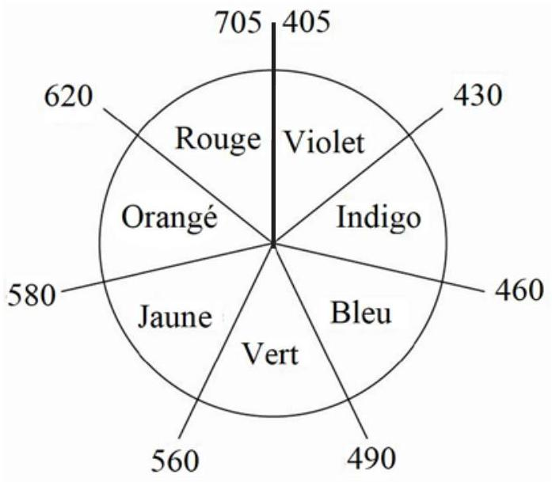
Figure 8 - La roue des couleurs
Les longueurs d'onde sont indiquées en nm. Chaque couleur est diamétralement opposée à sa couleur complémentaire.
Du blanc auquel on soustrait une couleur donne sa couleur complémentaire.
Données numériques
Masse de l'électron : $$m=9,11⋅{10}^{−31} kg$$;
Constante de Planck : $$h=6,63⋅{10}^{−34} J⋅ s$$;
Vitesse de la lumière : $$c=3,00⋅{10}^{8} m⋅{ s}^{−1}$$;
Conversion d'énergie : $$1eV=1,60⋅{10}^{−19} J$$.

